МУЗЫКАЛЬНАЯ ЛИТЕРАТУРА. 5 КЛАСС/3 курс. УРОК № 4.
Тема урока: ЖИЗНЕННЫЙ И ТВОРЧЕСКИЙ ПУТЬ
ФРИДЕРИКА ШОПЕНА
1 задание: прочитать текст урока.
Подобно Глинке в России Фридерик Шопен стал первым польским музыкальным классиком (признанным в мире), который писал в романтическом стиле. Но Шопен – это не только национальная гордость поляков. Не будет преувеличением назвать его одним из самых любимых слушателями всего мира композиторов.
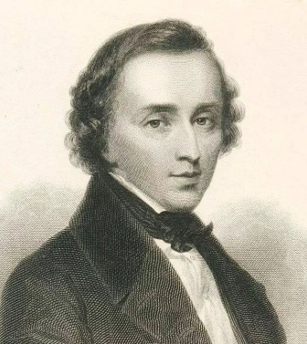 | 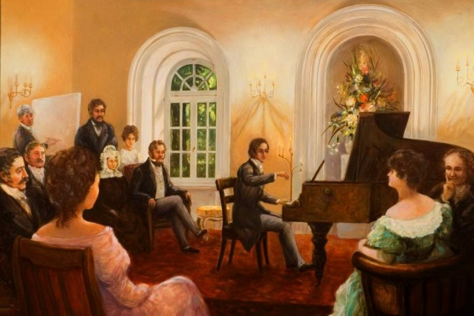 | 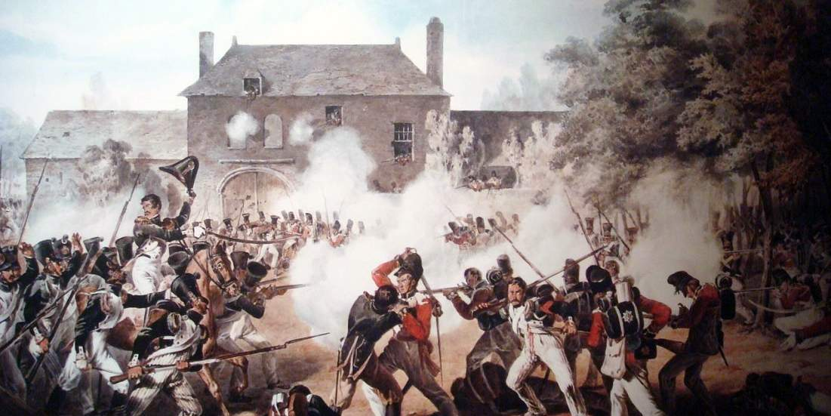
Шопену пришлось жить и творить в трудную для польского народа эпоху в период национально-освободительной войны. Он был патриотом и всю жизнь мечтал об освобождении своей Родины от российского самодержавия (Революционный этюд).
Трагичность положения Шопена в том, что он выехал за границу, в то время он был на гастролях в Вене, затем отправился в Париж по настоянию друзей, и оттуда ему никогда уже не суждено было вернуться на Родину.
С 1831 г. жизнь Шопена связана с Парижем, где он жил до конца своих дней. Таким образом, его творческая биография складывается из двух периодов:
I – ранний варшавский,
II – с 31 года – зрелый парижский.
Вершиной первого периода стали 2 фортепианных концерта, 12 этюдов, баллада.
К этому времени Шопен блестяще завершил учебу в «Высшей школе музыки» в Варшаве.
В Париже Шопен познакомился с крупнейшими музыкантами, писателями, художниками: (Листом, Гюго, Делакруа), общался с польским поэтом Адамом Мицкевичем.
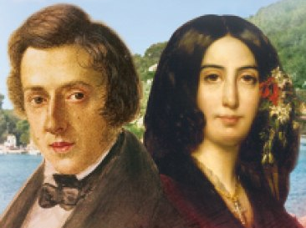 | 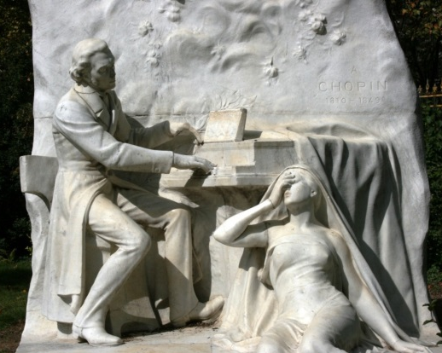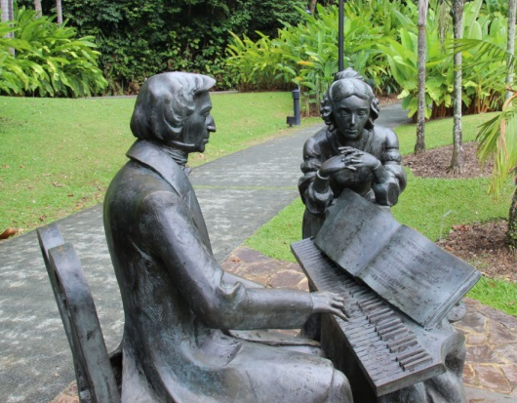
В 1838 году композитор сблизился с Жорж Санд (писательница Аврора Дюдеван), и годы их совместного проживания совпали с наиболее продуктивным периодом его творчества (баллады, сонаты, фантазия, скерцо, прелюдии). (Полонез ля мажор).
Крайне тяжелыми были последние годы Шопена: развивалась болезнь, мучительно переживал разрыв с Жорж Санд (Мазурка ля минор). В эти годы он не сочинил почти ничего.
После смерти композитора сердце его было перевезено в Варшаву, где хранится в костеле св. Креста. Это глубоко символично: сердце Шопена всегда принадлежало Польше.
Тема родины – главная творческая тема Шопена, которая определила основное идейное содержание его музыки. В его сочинениях бесконечно звучат народные польские интонации.
Национальная характерность определяет и неповторимость творчества Шопена. Интересно, что собственную индивидуальную манеру Шопен нашел очень рано и не изменял ей никогда.
Как мелодист он не знал себе равных во всей эпохе романтизма. Его называли «душой фортепиано». Действительно, все самое неповторимое в шопеновской музыке – ее трепетность, утонченность, «пение» всей фактуры и гармонии – связано с фортепиано. А вокальных и оркестровых произведений почти нет.
Слава Шопена-пианиста стала легендарной, с ней могла соперничать разве что слава Листа.
2.задание: записать в тетрадь:
ФРИДЕРИК ШОПЕН (1810-1848)
Польский композитор-романтик, пианист-виртуоз, проживший 20 лет вдалеке от Родины - в Париже. Окончил высшую школу музыки в Варшаве, много выступал. После революции покинул Польшу. Писал произведения в основном для фортепиано. Близким другом по жизни стала писательница Аврора Дюдеван (Жорж Санд). Своё сердце завещал Польше. Похоронен в Париже.

3.задание: смотреть видео по ссылке:
https://12d94768-61cc-4a6e-8280-6d73805e2555.now.sh/#/chopin_path

4.задание: выполнить Д/З. Ответить письменно на вопросы и прислать по почте.
1.Какой стиль музыки сложился в творчестве Шопена?
2. Страна – родина Шопена?
3. Любимый инструмент Шопена?
4. Какова причина отъезда из Польши?
5. Под каким псевдонимом скрывается имя подруги и писательницы Дюдеван?

Буркова Любовь Васильевна - by-luba@yandex.ru или 9172434682

Лотфуллина Лилия Рафисовна - lotfullina66@mail.ru или 89600613853

